**БАЗОВАЯ РЕШЁТОЧНАЯ МОДЕЛЬ ВОЗБУДИМОЙ СРЕДЫ:**

**МОДЕЛИРОВАНИЕ С ПОМОЩЬЮ КИНЕТИЧЕСКОГО МЕТОДА МОНТЕ-КАРЛО**

**А.Г. Макеев, Н.Л. Семендяева**

**Московский государственный университет имени М.В. Ломоносова**

[**amak@cs.msu.ru**](mailto:amak@cs.msu.ru)**;** [**natalys@cs.msu.ru**](mailto:natalys@cs.msu.ru)

В работе рассматривается простейшая стохастическая решёточная модель возбудимой среды. Каждая ячейка решётки может находиться в одном из трёх состояний: возбуждённом, рефракторном или в состоянии покоя. Переходы между различными состояниями ячеек происходят с заданными вероятностями. Модель предназначена для изучения передачи возбуждения в сердечной мышце и нервном волокне на клеточном и субклеточном уровне, а также для моделирования распространения эпидемий. Имитация элементарных событий на решётке проводится с помощью кинетического метода Монте-Карло, который заключается в построении марковской цепи состояний решётки, соответствующих решению основного кинетического уравнения. Предложен эффективный алгоритм реализации кинетического метода Монте-Карло. Число арифметических операций на каждом временном шаге предложенного алгоритма практически не зависит от размеров решётки, что позволяет проводить расчёты на дву- и трёхмерных решётках очень большого размера (более  ячеек). Показано, что модель воспроизводит основные пространственно-временные структуры (уединённые бегущие импульсы, серии импульсов, концентрические и спиральные волны, “спиральную турбулентность”), характерные для возбудимой среды. Изучены основные свойства бегущих импульсов и спиральных волн для рассматриваемой стохастической решёточной модели и проведено их сравнение с известными свойствами детерминистических уравнений типа реакция-диффузия, которые обычно используются для моделирования возбудимых сред.

Ключевые слова:возбудимая среда, бегущие импульсы, спиральные волны, решёточные модели, кинетический метод Монте-Карло

**A BASIC LATTICE MODEL OF EXCITABLE MEDIUM: KINETIC MONTE CARLO SIMULATIONS**

***A.G. Makeev, N.L. Semendyaeva***

Lomonosov Moscow State University

A simplest stochastic lattice model of an excitable medium is considered. Each lattice cell may be in one of the three states: excited, refractory and quiescent. The transitions between different cell states occur with prescribed probabilities. The model is intended for studying the transmission of excitation in the cardiac muscle or in the nerve fiber, as well as for studying epidemic spreading. Simulations of elementary events on a lattice are performed using Kinetic Monte Carlo simulations. In this way, a Markov chain of lattice states, which corresponds to the solution of the master equation, is generated. An effective algorithm for realization of Kinetic Monte Carlo simulations is suggested. At each time step of the algorithm the amount of arithmetic operations is practically independent on the lattice sizes; this allows performing simulations on the very large two- and three-dimensional lattices (above  cells). It is shown that the model reproduces the main spatio-temporal patterns (solitary travelling pulses, pulse trains, concentric and spiral waves, “spiral turbulence”) typical for excitable media. The main properties of travelling pulses and spiral waves in the stochastic lattice model are investigated and they are compared with those known properties of deterministic equations of the reaction-diffusion type which are usually used to model excitable media.

Keywords: excitable medium, travelling pulses, spiral waves, lattice models, Kinetic Monte Carlo simulations

**1. Введение**

Основополагающей работой по математическому моделированию пространственных структур в возбудимой среде можно считать статью, изданную в 1946 году [1]. В этой работе математик Норберт Винер, который также считается основателем науки “кибернетика”, и кардиолог Артуро Розенблют сформулировали основные принципы математического описания передачи возбуждения в сердечной мышце и нервном волокне. Модель авторов предполагает, что каждая клетка может находиться в одном из трёх состояний: возбуждённом, рефракторном или в состоянии покоя. Возбуждённая клетка может либо передавать возбуждение соседним клеткам, если те находятся в состоянии покоя, либо переходить в рефракторное состояние, при котором клетка становится на некоторое время невосприимчивой к возбуждению, но затем переходит в состояние покоя. Н. Винер и А. Розенблют показали возможность появления плоских волн возбуждения и спиральных волн в системе из взаимодействующих клеток миокарда, а также обсудили возможную роль спиральных волн в появлении патологических состояний сердца, таких как трепетания и фибрилляции желудочков.

Помимо сердечной мышцы, другими яркими примерами возбудимой среды служат некоторые реакции на поверхности катализатора, реакция Белоусова-Жаботинского, лесной пожар, волна приветствия среди футбольных болельщиков на стадионе (“мексиканская волна”). Несмотря на разный физический смысл перечисленных явлений, все они демонстрируют похожие свойства, характерные для возбудимых сред.

Начиная с 70-х годов прошлого столетия, математическое моделирование пространственных структур в возбудимых средах проводится, в основном, с помощью детерминистических нелинейных уравнений в частных производных типа реакция-диффузия [2-4]. Для таких уравнений классическая модель возбудимой среды характеризуется тем, что у неё имеется единственное состояние покоя, устойчивое относительно малых возмущений. Наряду с этим, с помощью достаточно сильного возмущения в такой среде можно возбудить бегущую волну, после прохождения которой система возвращается в исходное состояние покоя. Основной “движущей силой” для бегущей волны является процесс диффузии, с помощью которого по пространству передаётся возбуждение.

Математическую модель, предложенную в работе [1], можно назвать базовой аксиоматической моделью возбудимой среды. Существует несколько вариантов для её конкретной реализации, например, это можно сделать с помощью клеточных автоматов [5]. В настоящей работе для моделирования используется кинетический метод Монте-Карло (“Kinetic Monte Carlo”, KMC [6,7]). Система взаимодействующих клеток представляется в виде ячеек квадратной решётки. Тремя возможными состояниями каждой ячейки являются: возбуждённое (“Excited”), рефракторное (“Refractory”) и состояние покоя (“Quiescent”). На решётке рассматриваются три возможных варианта элементарных событий (реакций (R1)-(R3)), которые могут происходить с вероятностями перехода ,  и  [сек-1], соответственно, как показано на Рис. 1. Предполагается, что эволюция этой системы подчиняется основному кинетическому уравнению (“master equation”), описывающему изменение во времени вероятности наблюдения того или иного состояния решётки для дискретного набора состояний. Имитация событий на решётке проводится с помощью кинетического метода Монте-Карло (метода КМК), который заключается в построении марковской цепи состояний решётки, соответствующих решению основного кинетического уравнения. В отличие от моделирования с помощью клеточных автоматов, в которых вводятся достаточно произвольные правила изменения состояния решётки, расчёты по методу КМК оперируют с вероятностями переходов, имеющими простой и понятный физический смысл.

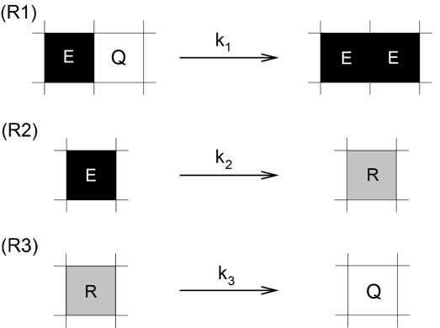

**Рис. 1.** Возможные элементарные события на решётке. Каждая ячейка может находиться в одном из трёх состояний: возбуждённом (“E”), рефракторном (“R”) или в состоянии покоя (“Q”).

Рассматриваемая нами математическая модель изучалась ранее другими авторами, но при этом она записывалась как решёточная модель распространения эпидемий SIRS (“susceptible-infected-recovered-susceptible”) [4, 8]. В этом случае популяция особей представляется в виде ячеек квадратной решётки. Тремя возможными состояниями каждой ячейки являются: инфицированные переносчики болезни (“Infected”); выздоровевшие особи, имеющие временный иммунитет (“Recovered”); здоровые особи, которые могут заразиться от соседних инфицированных особей (“Susceptible”). Модель SIRS полностью эквивалентна (с точностью до обозначений) модели реакций (R1)-(R3), рассматриваемой в настоящей работе. Решёточная модель SIRS изучалась с помощью метода Монте-Карло, например, в работе [8], однако представление о модели как о типичной возбудимой среде ранее не рассматривалось.

В настоящей работе решены следующие задачи: 1) разработан эффективный алгоритм для расчётов по методу КМК модели реакций (R1)-(R3) на двумерной квадратной и трёхмерной кубической решётках больших размеров (более  ячеек); 2) показано, что эта модель воспроизводит основные пространственно-временные структуры, характерные для возбудимой среды; 3) изучены основные свойства бегущих импульсов и спиральных волн.

**2. Кинетический метод Монте-Карло**

Алгоритм имитации процесса реакции на решётке с помощью кинетического метода КМК состоит из следующих этапов [6, 7].

I. *Задание начального состояния решётки.*

II. *Вычисление скоростей элементарных событий.* На текущий момент времени  вычисляются скорости всех возможных элементарных событий, переводящих решётку в новое состояние; затем вычисляется суммарная скорость .

III. *Выбор события и изменение состояния решётки.*Случайно выбирается одно из возможных элементарных событий с вероятностью, пропорциональной его скорости. Изменяется состояние решётки в соответствии с выбранным событием.

IV. *Вычисление шага по времени.* Вычисляется момент времени  выхода системы из текущего состояния: , где  − случайная величина, равномерно распределённая на интервале . Осуществляется переход на следующий шаг к этапу II, если не достигнуто заданное максимальное значение времени.

Этот алгоритм относится к варианту метода КМК “без отказов” (“rejection-free”) [9, 10], поскольку на каждом шаге по времени обязательно осуществляется одно элементарное событие. Существуют также другие разновидности метода КМК, например, алгоритм “с отказами”. Различные варианты метода КМК статистически эквивалентны, но их эффективность зависит от специфики рассматриваемой задачи. В частности, алгоритм “с отказами” становится неэффективным, если скорости элементарных событий сильно отличаются друг от друга, то есть в исследуемой системе присутствует жёсткость [10]. Поэтому метод КМК “без отказов” является более универсальным.

Обычно вычисление скоростей всех возможных элементарных актов (этап II) достаточно выполнить только в начальный момент времени, а в дальнейшем вычислять лишь те скорости, которые изменились в результате осуществления выбранного элементарного события. Другими словами, можно выполнять только “локальный пересчёт” скоростей на каждом шаге по времени, тем самым значительно сократив вычислительные затраты. Наиболее затратным по времени счёта является этап выбора одного события (этап III). Рассмотрим возможные варианты организации такого выбора.

**2.1. Алгоритм 1 (“линейный поиск”)**

Пусть для текущей конфигурации переменные , где , обозначают скорости всевозможных элементарных событий, изменяющих состояние решётки. Суммарная скорость изменения текущего состояния решётки  равна . На каждом шаге по времени необходимо из всех скоростей  случайно выбрать одну с номером  с вероятностью . Для этого генерируется случайное вещественное число  и определяется номер  такой, что **. Такой выбор одного элементарного события называют *линейным поиском*. Так как скорости  не упорядочены, то приходится осуществлять простой последовательный перебор. На каждом шаге линейного поиска выполняются две операции с вещественными числами: сложение и сравнение. Если предположить, что все события равновероятны, то для выбора одного события в среднем потребуется  операций с плавающей запятой. Значение  можно считать пропорциональным числу узлов (ячеек)  решётки. Поэтому на решётке с большим числом узлов линейный поиск становится практически непригодным из-за больших вычислительных затрат. Преимуществами этого подхода являются простота его программной реализации и минимальное использование оперативной памяти. Существуют различные подходы для значительного сокращения числа арифметических операций, необходимых для выбора одного события на каждом временном шаге метода КМК. Приведём общее описание наиболее эффективного алгоритма для выбора элементарного события на решётке большого размера.

**2.2. Алгоритм 2**

Необходимо заранее выделить всевозможные суммарные скорости изменения состояния одной ячейки. Имеется в виду не только численное совпадение значений суммы скоростей возможных событий, но и полное совпадение списка самих элементарных событий. Обозначим различные суммарные скорости через , где ;  – общее число различных суммарных скоростей для одной ячейки. Каждое значение  является суммой одной или нескольких скоростей элементарных событий . Пусть общее число слагаемых в  равно . Отметим, что некоторые (“двухузельные”) реакции могут давать несколько слагаемых при подсчёте . Значения ,  и  определяются заранее, они не изменяются в процессе счёта. Кроме того, значения  и  не зависят от числа узлов решётки .

Номера узлов решётки, для которых суммарные скорости изменения их состояния одинаковы и равны , хранятся в отдельных целочисленных массивах . Пусть  () – число элементов в массиве . Значения  и , где , изменяются в процессе счёта в зависимости от состояния решётки. Суммарная скорость изменения состояния всей решётки  равна .

Выбор одного элементарного события осуществляется в три этапа.

1) Используя случайное вещественное число , осуществляется выбор номера  одного из массивов  () с помощью линейного поиска среди слагаемых вида , дающих вклад в суммарную скорость .

2) Генерируется целое случайное число  с равномерным распределением и выбирается номер одного узла .

3) Если суммарная скорость  включает в себя несколько элементарных событий, то осуществляется выбор одного из них с помощью линейного поиска среди  событий. Для этого генерируется ещё одно случайное вещественное число .

После выбора одного элементарного события следует изменить состояние решётки и осуществить “локальный пересчёт” скоростей элементарных событий. При этом необходимо пересчитать скорости в узле  и в его окрестности, а также изменить одно или несколько значений  и  в соответствии с локальным изменением состояния решётки. Суммарные скорости  могут измениться не только для тех узлов, у которых изменилось состояние, но и для соседних узлов. Поскольку номера узлов в массивах  не упорядочены, то требуется хранить и изменять в процессе счёта некоторую таблицу, которая для каждого узла указывает на соответствующий номер  и на местоположение номера этого узла в массиве . Более подробно Алгоритм 2 будет рассмотрен на конкретном примере в следующем разделе.

**2.3. Сравнение эффективности алгоритмов**

Основным преимуществом Алгоритма 2 является то, что число арифметических операций на каждом шаге по времени практически не зависит от числа узлов решётки . В пункте 2) Алгоритма 2 не осуществляется последовательный поиск элементарного события, а случайно выбирается одно из равновероятных событий. При линейном поиске (Алгоритм 1) требуется порядка  операций с плавающей точкой на каждом шаге, при этом значение  изменяется в процессе счёта, но его можно считать приблизительно равным числу узлов . Алгоритм 2 требует порядка  операций на каждом шаге, где значения  и  известны заранее, причём, как правило, они значительно меньше . В случае достаточно простых реакций характерными значениями суммы  можно считать числа . Тот факт, что выбор одного процесса в Алгоритме 2 требует генерации двух или трёх случайных чисел, тогда как в Алгоритме 1 требуется только одно случайное число, не является существенным. Генерация одного целого псевдослучайного числа производится путём “быстрых” целочисленных операций, которые по времени счёта соответствуют  операциям с плавающей точкой (вещественное псевдослучайное число получают из целого за счёт одной дополнительной операции деления).

Построение наиболее эффективного алгоритма выбора элементарного события при расчётах по методу КМК зависит от специфики конкретной задачи. Для задачи, рассмотренной далее в этой статье, на решётке с  узлов Алгоритм 1 потребовал бы приблизительно в  раз больше счётного времени, чем Алгоритм 2. Алгоритм выбора одного элементарного события, аналогичный Алгоритму 2, описан в работе [9]. Основные идеи такого подхода базируются на работе [6] (алгоритм “n-fold way”), где метод КМК использовался для решёточной модели Изинга. В другой основополагающей работе по методу КМК [7] использовался простой линейный поиск, однако такой алгоритмический подход был оправданным, поскольку рассматривались реакции в хорошо перемешанных системах, для которых , а число  мало и обозначает число различных химических реакций. Другим популярным алгоритмом для выбора одного элементарного события является “бинарный поиск” [9, 10], для этого алгоритма требуется порядка  операций с плавающей точкой на каждом временном шаге. Однако для решётки большого размера Алгоритм 2 будет эффективнее, чем “бинарный поиск”, если число различных суммарных скоростей для одного узла не очень велико. При реализации “бинарного поиска” всё множество различных скоростей  разбивается на подмножества и вычисляются частичные суммы (суммы скоростей для подмножеств). При оценке эффективности того или иного варианта метода КМК следует также учитывать необходимые затраты на подготовку к новому шагу по времени. После осуществления одного элементарного события требуется не только пересчитать некоторые локальные скорости, но и внести изменения в структуры данных, используемые для выбора элементарного события. При этом для Aлгоритма 2, в отличие от “бинарного поиска”, не требуется дополнительных вычислений частичных сумм; требуются лишь операции работы с памятью, а вычисления с плавающей точкой не используются.

**3. Простейшая решёточная модель возбудимой среды**

Рассмотрим двумерную квадратную решётку размеров  с периодическими граничными условиями либо с граничными условиями типа “свободная граница”. Каждая ячейка (клетка) с номером , где , может быть в одном из трёх состояний {“E”, “R”, “Q”}. Пусть ,  и  − общее число ячеек, находящихся в состоянии “E”, “R” и “Q”, соответственно. Обозначим концентрации различных состояний через ,  и : ; ; . На решётке рассматриваются три возможных варианта элементарных событий (реакций), которые могут происходить с вероятностями перехода ,  и  [сек-1], соответственно (см. Рис. 1).

* (R1) Возбуждённая клетка передаёт возбуждение соседней клетке, если та находится в состоянии покоя (E + Q → E + E). На квадратной решётке каждая клетка имеет четыре соседние клетки (на Рис. 1 показана только одна).
* (R2) Возбуждённая клетка переходит в рефракторное состояние (E → R).
* (R3) Рефракторная клетка переходят в состояние покоя (R → Q).

Чтобы применить метод КМК и Алгоритм 2 для модели (R1)-(R3), необходимо заранее выделить всевозможные суммарные скорости изменения состояния одной ячейки. Если ячейка находится в состоянии “R”, то скорость изменения её состояния равна  независимо от состояния ближайшего окружения. Если ячейка находится в состоянии “Q”, то скорость изменения её состояния формально считается равной , поскольку элементарное событие (R1) учитывается для ячеек типа “E”. Если ячейка с номером  находится в состоянии “E”, то суммарная скорость изменения её состояния , может принимать одно из пяти значений: , где  − число соседних ячеек для ячейки с номером , находящихся в состоянии “Q”. Суммарная скорость  включает в себя скорости осуществления событий (R1) и (R2). Пусть одномерные целочисленные массивы  содержат номера таких ячеек, у которых суммарная скорость равна . Пусть  − текущее число элементов в массиве  (). Значения  и , где , изменяются в процессе счёта в зависимости от состояния решётки.

Для КМК-моделирования событий (R1)-(R3) на временном промежутке  на каждом шаге по времени выполняется следующая последовательность действий.

1. На текущий момент времени  вычисляются значения ,  () и суммарная скорость .

2. Осуществляется случайный выбор одного значения  () с помощью линейного поиска. Для этого генерируется случайное вещественное число .

3. Если выбрано значение , то необходимо найти любую ячейку типа “R”. Для этого генерируются случайные номера ячеек , где , до тех пор, пока не будет найдена такая ячейка. Затем реализуется событие (R3) и состояние найденной ячейки  изменяется на “Q”. Осуществляется переход к п. 5.

4. Если в п. 2 выбрано значение , где , то генерируется целое случайное число  и определяется номер одной ячейки . Если , то в ячейке  реализуется событие (R2) и осуществляется переход к п. 5. При  генерируется новое случайное вещественное случайное число , и если , то в ячейке  реализуется событие (R2). В противном случае в ячейке  и одной из её соседних ячеек  реализуется событие (R1). Для выбора  при  используется целое случайное число из диапазона .

5. В зависимости от реализованного элементарного события значения , ,  изменяются на . Осуществляется локальный пересчёт для ячеек  и  ( только в случае события (R1)), а также для их ближайшего окружения; для этого вносятся соответствующие изменения в значения  и .

6. Вычисляется новый момент времени: , где . Осуществляется переход на следующий шаг к п. 1, если .

Организация локального пересчёта требует дополнительных комментариев. Для удаления заданного номера ячейки из массива  необходимо знать его порядковый номер в массиве. Номера ячеек в массивах  не упорядочены, поэтому требуется хранить дополнительный двумерный целочисленный массив  (где ; ), который cодержит номер  нужного массива  и порядковый номер  нужного значения  в массиве . По определению, . Если при локальном пересчёте увеличивается число элементов  в массиве , то новый элемент добавляется в конец массива; если требуется удалить некоторый элемент, то на его место ставится элемент из конца массива.

В п. 3 алгоритма проводится случайный выбор ячейки типа “R”, при этом номера таких ячеек не хранятся в дополнительном массиве , как это делается для ячеек типа “E”. Выбор ячейки для элементарного события (R3) осуществляется с помощью случайного поиска на всей решётке, а не с помощью подхода, используемого в Алгоритме 2. В расчётах, обсуждаемых в настоящей работе, концентрация  обычно , поэтому в среднем потребуется сгенерировать не более двух целых случайных чисел, чтобы найти нужную ячейку. Случайный поиск ячейки типа “R” позволяет сократить вычислительные затраты (как время счёта, так и оперативную память).

При расчётах использовалась 64-битная версия датчика псевдослучайных чисел “Mersenne Twister”. Для получения целого случайного числа  генерировалось целое случайное число  и вычислялось значение , где  обозначает операцию вычисления остатка при целочисленном делении. При  использовались лишь такие значения , для которых выполнено неравенство: .

Алгоритм устроен так, что число арифметических операций на каждом временном шаге практически не зависит от числа ячеек . Процедура выбора одного элементарного события требует в среднем всего около 10 операций с плавающей точкой. Отметим, что число арифметических операций при линейном поиске в п. 2 обычно значительно меньше, чем требуется при линейном поиске среди равновероятных значений, поскольку значения  сильно отличаются и они упорядочиваются от большего к меньшему автоматически. Время счёта, затраченное на локальный пересчёт, составляет около 30% от общего счётного времени; затраты на генерацию псевдослучайных чисел составляют менее 10%. Предложенный алгоритм легко обобщить на случай других двумерных решёток (прямоугольной, гексагональной), а также на трёхмерный случай.

**4. Результаты расчётов**

Разработанная нами программа позволяет проводить расчёты на решётке, содержащей до  ячеек, если используется компьютер с  Gb оперативной памяти. Расчёты проводились на двумерной квадратной и трёхмерной кубической решётках. Рассмотрим основные пространственно-временные структуры, возникающие при расчётах по методу КМК модели реакций (R1)-(R3).

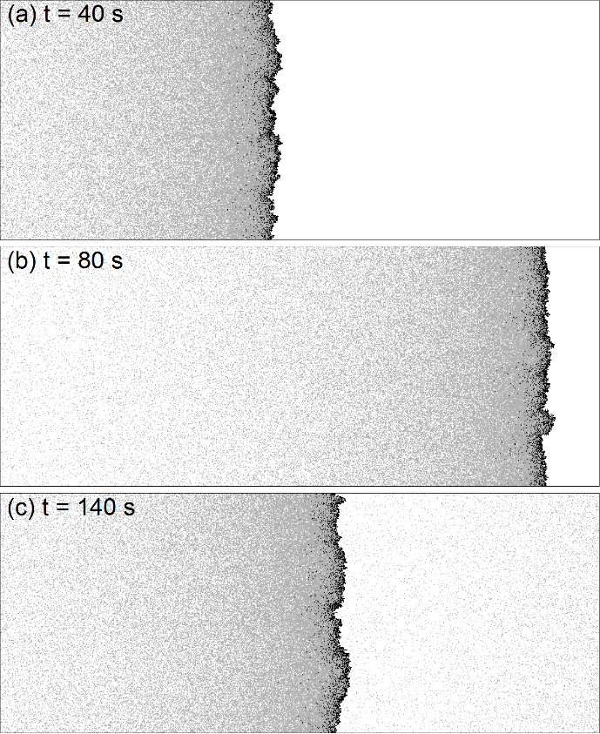

**Рис. 2.** “Плоские” волны возбуждения на решётке размеров  с периодическими граничными условиями. Значения параметров: , , . Чёрным цветом изображены возбуждённые ячейки, серым – рефракторные, белым – в состоянии покоя. Показано состояние решётки при: (a)  сек; (b)  сек; (c)  сек.

Рис. 2 демонстрирует типичную “плоскую” волну возбуждения, которую можно наблюдать при расчётах по методу КМК, если задано соответствующее начальное распределение. Волна (импульс) движется слева направо. Расчёты проводились на решётке  с периодическими граничными условиями. Здесь и далее чёрным цветом изображены ячейки типа “E”, серым – типа “R”, белым – типа “Q”. В начальный момент времени все ячейки, за исключением пяти крайних левых столбцов решётки, находились в состоянии покоя (белый фон); ячейки в четырёх крайних левых столбцах были заданы в состоянии “R”, а пятый столбец состоял из возбуждённых ячеек. На Рис. 2 показан сформировавшийся бегущий импульс. Передний фронт импульса состоит, в основном, из ячеек в возбуждённом состоянии. По мере продвижения импульса ячейки из состояния покоя переходят сначала в возбуждённое состояние, затем в рефракторное, после чего возвращаются в состояние покоя. Передний фронт (“голова”) импульса постоянно изменяется (флуктуирует), но качественного изменения его структуры не происходит. Для стохастической модели такой бегущий импульс называют “плоским”, хотя идеально плоским он не является из-за флуктуаций. Поскольку заданы периодические граничные условия, бегущий импульс не исчезает и может наблюдаться сколь угодно долго, однако из-за недостаточно большого горизонтального размера решётки  его “голова” и “хвост” взаимодействуют друг с другом (см. Рис. 2(c)). В этом случае передний фронт импульса распространяется на фоне ячеек, часть из которых уже находится в рефракторном состоянии. “Хвост” импульса состоит из ячеек типа “R” и “Q”, причём локальная концентрация ячеек типа “R” постепенно убывает с увеличением расстояния от “головы” импульса. При больших значениях  наблюдался бы уединённый импульс. Аналогичный плоский бегущий импульс можно возбудить в трёхмерной модели.

Решение в виде бегущего импульса существует лишь в ограниченной области значений трёх параметров модели при выполнении следующих неравенств: . Не ограничивая общности, можно считать  (это условие всегда можно получить за счёт нормировки). Для двумерной решётки  является минимальным значением, при котором можно наблюдать бегущий импульс.

При небольших значениях  передний фронт импульса содержит мало возбуждённых ячеек, как видно из Рис. 3(a) для . Несмотря на это, бегущий импульс не исчезает, а продолжает периодическое движение по решётке (заданы периодические граничные условия). С ростом  (см. Рис. 3(b) для ) в “голове” импульса наблюдается рост числа возбуждённых ячеек, характерные размеры и скорость движения импульса также увеличиваются.

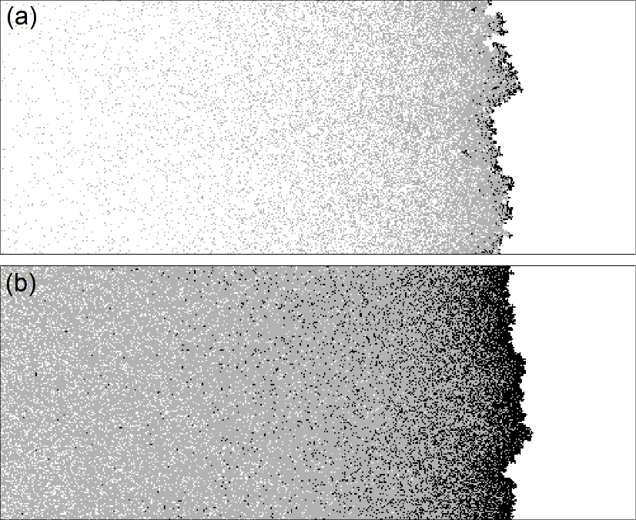

**Рис. 3.** Бегущие импульсы на решётке размеров  при ,  и различных значениях : (a) ,  сек; (b) ,  сек.

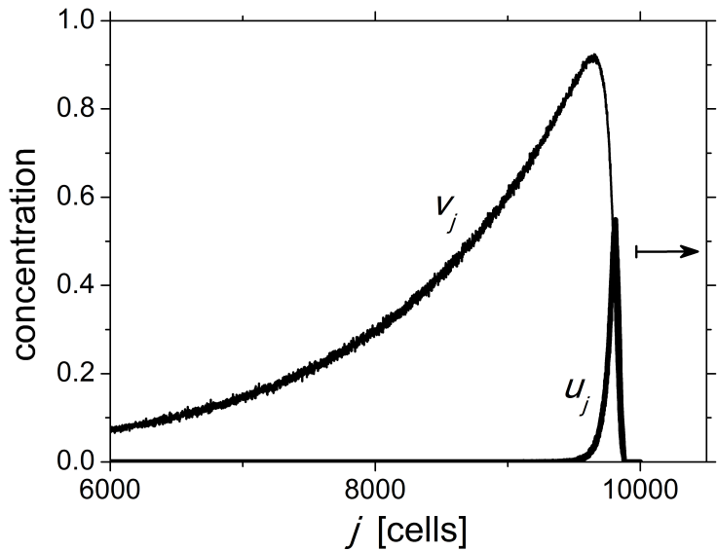

**Рис. 4.** Пространственный профиль бегущего (слева направо) импульса при , , . Показаны зависимости концентраций  и  от номера  столбца решётки размеров .

Чтобы охарактеризовать пространственный профиль бегущего импульса, можно вычислить среднюю концентрацию ячеек типа “E” и “R” в каждом столбце  () решётки; обозначим эти концентрации через  и , соответственно. Осреднение проводится по  ячейкам. На Рис. 4 показаны результаты вычислений на решётке  с периодическими граничными условиями. Из-за неровного переднего фронта импульса концентрация  всегда значительно меньше . Ненулевые значения  получаются только в “голове” импульса. “Хвост” импульса состоит из ненулевых значений , которые постепенно убывают с уменьшением .

Аналогичные пространственные зависимости переменных наблюдаются при расчётах уравнений в частных производных типа активатор-ингибитор с диффузией, в частности, при расчётах известной модели ФитцХью-Нагумо. В нашем случае роль активатора выполняют возбуждённые ячейки типа “E”, а роль ингибитора – ячейки типа “R”. Отметим, что решёточная модель реакций (R1)-(R3) не содержит в явном виде процесса диффузии. Поскольку соседние клетки могут передавать возбуждение друг другу, то роль диффузии выполняет реакция (R1). Известно, что скорость движения уединённого импульса в моделях типа активатор-ингибитор пропорциональна значению , где  – коэффициент диффузии активатора. Для решёточной модели представляет интерес изучить зависимость скорости импульса от значений параметра .

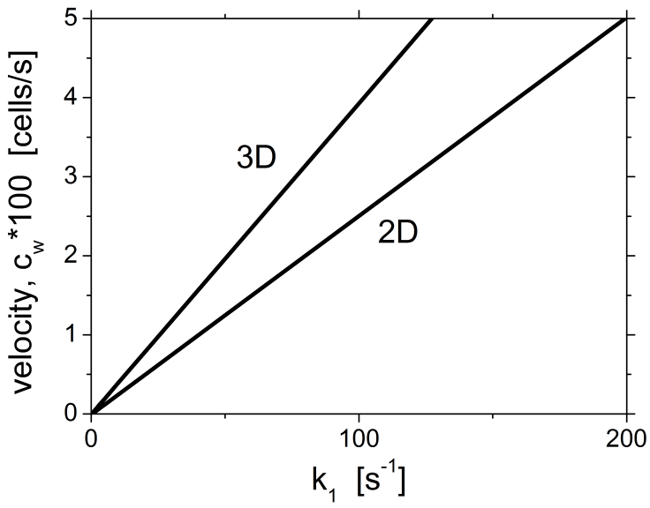

**Рис. 5.** Зависимость средней скорости уединённого бегущего импульса от  при , . Показаны результаты расчётов на двумерной (2D) и трёхмерной (3D) решётках.

При стохастических расчётах с целью определения местоположения плоского уединённого импульса на решётке для каждой строки  можно вычислить позицию  самой правой ячейки типа “E” или “R”, а затем вычислить среднее значение . Величина  увеличивается практически линейно со временем, что даёт возможность определить среднюю скорость распространения импульса , которая измеряется в единицах “ячеек в секунду”. Расчёты показали (см. Рис. 5), что для скорости импульса при достаточно больших значениях  выполняется соотношение , где  для двумерной решётки,  для трёхмерной решётки. Таким образом, наблюдается близкая к линейной зависимость скорости  от значения . Точное значение коэффициента пропорциональности  зависит от параметров модели. При небольших значениях  коэффициент  меньше, чем указан выше. Например, при   (для двумерной квадратной решётки). При больших значениях  коэффициент  увеличивается. Например, при ; при . Для трёхмерной решётки скорость импульса возрастает по сравнению с двумерным случаем, поскольку у каждой возбуждённой ячейки увеличивается число соседних ячеек, которые могут находиться в состоянии покоя.

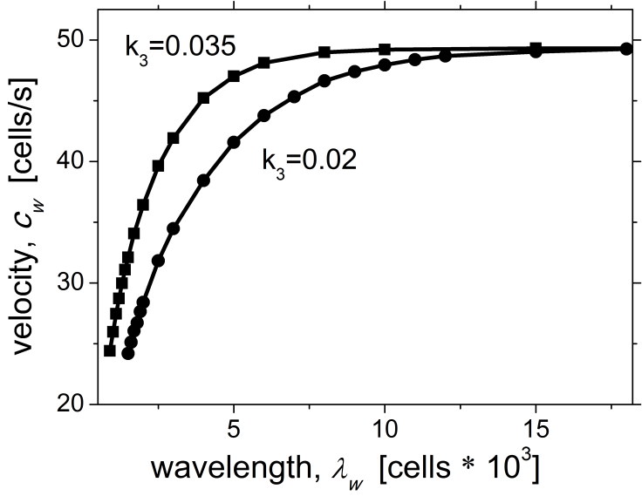

**Рис. 6.** Зависимость средней скорости бегущего импульса от длины волны для серии импульсов. Значения параметров: , ,  либо .

Типичными пространственно-временными структурами для возбудимой среды в одномерном случае являются уединённые импульсы и серии импульсов. Одной из важных характеристик серии импульсов является так называемое “дисперсионное отношение”, определяемое как зависимость скорости распространения импульса  от расстояния между последовательными импульсами  (“длины волны”). Зависимость  для двух значений  показана на Рис. 6, она соответствует нормальному дисперсионному отношению, которое характерно для одномерных уравнений типа реакция-диффузия. Для построения зависимости  рассматривалось решение в виде одного импульса (как на Рис. 2), но варьировался горизонтальный размер решётки . Так как использовались периодические граничные условия, то можно считать, что . Если значение  слишком мало, то импульс становится неустойчивым и исчезает. Если значение  достаточно велико, то скорость  практически не зависит от  и соответствует скорости уединённого импульса. Из Рис. 6 видно, что скорость уединённого импульса практически не зависит от значения , она зависит лишь от значения . Параметр  определяет, с какой скоростью возбудимая среда восстанавливается (то есть переходит в состояние покоя) после прохождения волны.

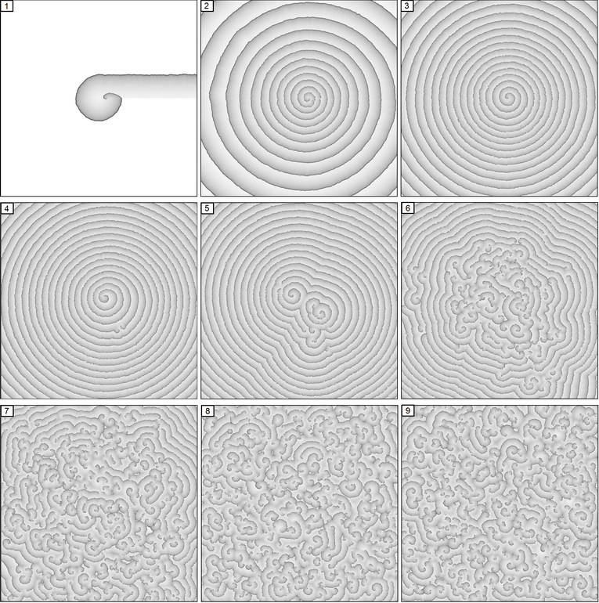

**Рис. 7.** Формирование спиральной волны и “спирального хаоса” на решётке размеров . Значения параметров: , , . Показаны мгновенные снимки состояния решётки на моменты времени  [сек]: (1) ; (2) ; (3) ; (4) ; (5) ; (6) ; (7) ; (8) ; (9) .

Расчёты по методу КМК показали, что бегущие импульсы в решёточной модели обладают всеми основными свойствами, известными из уравнений типа реакция-диффузия. Таким, в частности, является свойство аннигиляции при столкновении двух движущихся навстречу друг другу импульсов. Другим характерным свойством является зависимость скорости импульса от кривизны переднего фронта: если задать выпуклый (вогнутый) передний фронт импульса, то скорость его будет меньше (больше), чем скорость плоского импульса.

Концентрические и спиральные волны являются хорошо известными пространственно-временными структурами для двумерной возбудимой среды. Такие структуры можно наблюдать и в изучаемой решёточной модели при расчётах по методу КМК. Чтобы возбудить концентрическую волну в системе, в которой все ячейки находятся в состоянии покоя, обычно достаточно перевести одну ячейку в возбуждённое состояние. Однако когда волна достигнет границ решётки, то она исчезнет и система вернётся в исходное состояние покоя. Спиральную волну можно получить, если задать специальные начальные условия (см. Рис. 7). Расчёты проводились на решётке размеров  с граничными условиями типа “свободная граница”. В начальный момент времени в середине решётки был задан прямоугольный фрагмент размера , состоящий из четырёх “полустрок” (длиной ) ячеек типа “R” и одной “полустроки” ячеек типа “E”. Остальные ячейки находились в состоянии покоя (белый фон). Снимок 1 демонстрирует начало формирования спиральной волны. Через некоторое время формируется большая спиральная волна (Снимок 3). Затем возникает спонтанный разрыв переднего фронта в одном месте (Снимок 4). Постепенно большая спиральная волна разрушается, формируются всё новые и новые фрагменты (“обрывки”) спиральных волн: они вращаются, сталкиваются и частично аннигилируют, создают новые “обрывки”. Состояние системы, показанное на снимках 8 и 9, обычно называют “спиральной турбулентностью” (“spiral turbulence”) или “спиральным хаосом” (“spiral chaos”) в возбудимой среде. Оно может возникать в детерминистических системах типа реакция-диффузия за счёт различного рода неустойчивостей у решений в виде спиральных волн [11-14], либо за счёт наличия сильных флуктуаций в стохастических системах типа реакция-диффузия [14]. Применительно к волнам возбуждения в сердечной мышце это состояние также называют “электрической турбулентностью” (“electrical turbulence”) [12, 15]; принято считать, что оно соответствует смертельно опасному состоянию сердца – фибрилляции желудочков, которое является основной причиной смерти большинства людей.

Для исследуемой решёточной модели состояние спиральной турбулентности можно наблюдать сколь угодно долго. В некоторых случаях большая спиральная волна совершает 100 и более вращений, прежде чем возникнет случайный обрыв фронта; в основном обрыв происходит около кончика спиральной волны. Аналогичный сценарий формирования спиральной турбулентности был описан в работе [16] для решёточной модели Лотки-Вольтерра (“Lattice Lotka-Volterra”, LLV). Отметим, что рассматриваемая нами модель содержит более простой набор реакций по сравнению с моделью LLV. В обоих случаях выделяются три состояния каждой ячейки решётки, однако для модели LLV реакцию (R2) следует записать в виде R + E → R + R (реакции (R1) и (R3) остаются прежними). В этом случае для перехода ячейки из возбуждённого состояния в рефракторное требуется присутствие соседней рефракторной ячейки, что является усложнением реакции (R2).

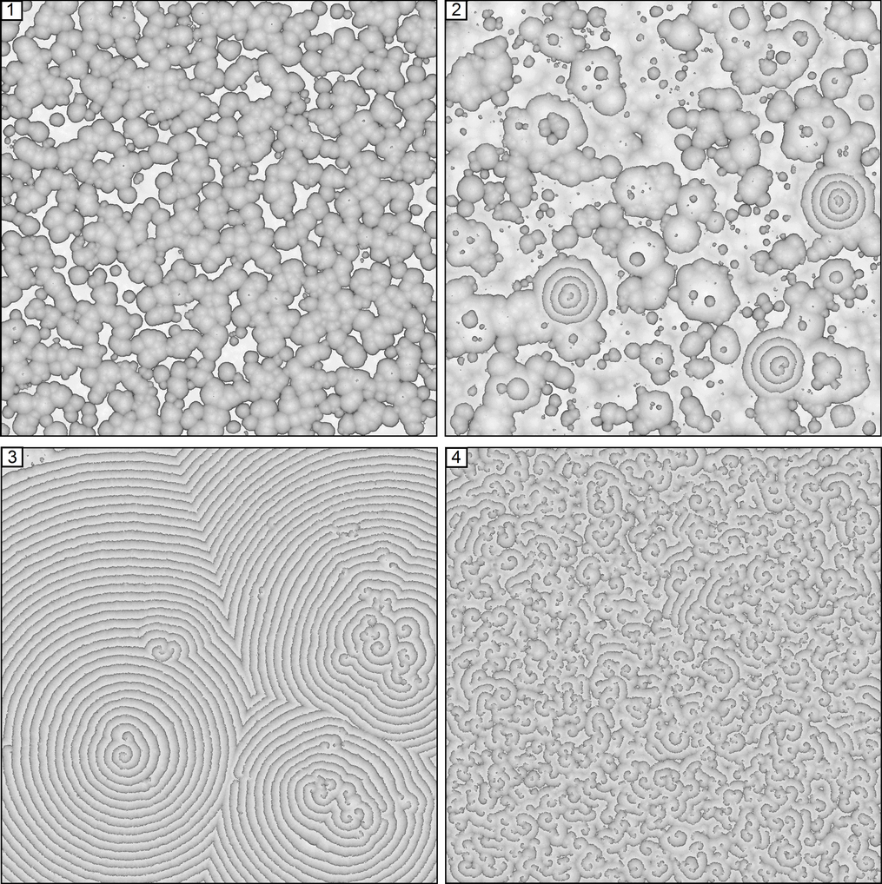

**Рис. 8.** Спонтанное формирование спиральных и концентрических волн, а затем “спирального хаоса” на решётке размеров  при , , . В начальный момент времени задано случайное начальное распределение при , . Показаны мгновенные снимки состояния решётки на моменты времени  [сек]: (1) ; (2) ; (3) ; (4) .

Для изучаемой стохастической модели возможно спонтанное зарождение спиральных и концентрических волн при отсутствии неоднородностей в системе; пример таких расчётов представлен на Рис. 8. Здесь было задано случайное начальное распределение при , . Через короткий промежуток времени (сек, Снимок 1) в системе образовалось много маленьких концентрических волн. Затем происходит спонтанное зарождение нескольких фрагментов спиральных волн ( сек, Снимок 2), которые порождают большие периодические концентрические волны; со временем они занимают всю решётку ( сек, Снимок 3). Далее происходит постепенное разрушение больших концентрических волн и через достаточно длительное время формируется “спиральная турбулентность” ( сек, Снимок 4). В дальнейшем это состояние качественно не изменяется.

**5. Детерминистические модели реакций (R1)-(R3)**

На микроуровне исходная задача определяется заданием решёточной модели и кинетической схемы реакций; вероятности переходов между различными возможными состояниями ячеек решётки являются параметрами модели. Метод КМК даёт точное решение поставленной задачи, однако требует больших вычислительных затрат. Для описания поведения системы на мезо- и макроуровнях обычно используют детерминистические модели, которые выводятся из основного кинетического уравнения при некоторых предположениях и поэтому дают лишь приближённое решение исходной задачи.

Пусть элементарные события (R1)-(R3) осуществляются на бесконечной квадратной решётке. Предположим, что отсутствуют пространственные корреляции между значениями состояний ячеек решётки. Другими словами, в любой момент времени реализуется случайное распределение состояний занятости ячеек при заданных концентрациях состояний  и . Тогда изменение во времени значений  и  описывается следующей системой обыкновенных дифференциальных уравнений (ОДУ):

 (1)

Система (1) всегда имеет тривиальное стационарное решение . Этому решению соответствует такое состояние решётки, когда все ячейки находятся в состоянии покоя. Существует и нетривиальное стационарное решение , вычисляемое по формулам: ,, где . Из условия положительности концентраций следует, что нетривиальное решение является физически допустимым при , так как все константы скоростей считаются неотрицательными; при  стационарное решение  совпадает с тривиальным. Нетривиальное стационарное решение является устойчивым узлом или устойчивым фокусом. Собственные числа матрицы Якоби для правых частей системы (1), вычисленные при , равны  и , поэтому при появлении физически допустимого нетривиального решения  тривиальное решение системы (1) становится неустойчивым (седлом).

Если к уравнениям (1) добавить диффузионные слагаемые, то получится система уравнений в частных производных типа реакция-диффузия, которая в двумерном пространственном случае запишется в виде

 (2)

Здесь  и – пространственные переменные,  и  – коэффициенты диффузии. Насколько нам известно, система (2) не имеет решений в виде бегущих импульсов и спиральных волн ни при каких значениях параметров. Характерные признаки возбудимой среды можно увидеть, если построить на фазовой плоскости нульклины для правых частей ОДУ (1) и рассмотреть траектории системы при разных начальных данных. Нульклины в рассматриваемой задаче представляют собой прямые линии, не типичные для возбудимой среды.

Заметим, что классические двухкомпонентные детерминистические модели возбудимых сред, типа модели ФитцХью-Нагумо, содержат кубическую нелинейность. В нашем случае нелинейность является квадратичной и содержится только в первом уравнении. Кроме того, в микроскопической модели возбудимым является тривиальное стационарное состояние вида ; уединённый бегущий импульс движется на фоне ячеек, находящихся в состоянии покоя. Такое решение появляется при , то есть при таких значениях параметров, когда состояние  является неустойчивым стационарным решением (седлом) для уравнений (1) и (2). Таким образом, в рассматриваемой задаче наблюдается качественное несоответствие между динамическим поведением моделей микро- и макроуровня. Детерминистическая модель (2) не представляет собой возбудимую среду.

Отметим, что модель реакций (R1)-(R3) не содержит процесса диффузии в явном виде. Передача возбуждения от одной клетки к соседней клетке осуществляется за счёт нелокальной (“двухузельной”) реакции (R1). В реальной физической системе процесс передачи возбуждения может осуществляться за счёт различных физико-химических процессов, включая процесс молекулярной диффузии.

**6. Заключение**

Рассмотренные результаты расчётов представляют, прежде всего, фундаментальный интерес. Стохастическая модель реакций (R1)-(R3) является, по-видимому, простейшей решёточной моделью возбудимой среды, которую можно изучать с помощью основного кинетического уравнения и метода КМК. Поэтому важно определить основные свойства пространственно-временных структур для этой модели, что и было впервые сделано в настоящей работе. Расчёты по методу КМК показали, что пространственно-временные структуры в решёточной модели обладают основными свойствами возбудимой среды, которые стали хорошо известны благодаря исследованиям уравнений типа реакция-диффузия. Однако из-за стохастического характера событий на решётке возникают и новые свойства. Таким, в частности, является спонтанное разрушение больших спиральных волн и постепенное возникновение спиральной турбулентности. При этом сначала происходит формирование спиральных волн, но затем они начинают разрушаться. При тех же значениях параметров плоские уединённые волны являются устойчивыми структурами и разрыва их переднего фронта не наблюдается. Также интересно отметить, что модель реакций (R1)-(R3) не содержит процесса диффузии в явном виде, что приводит к фундаментальному отличию модели от систем типа реакция-диффузия.

Предложенный в работе алгоритм расчёта по методу КМК даёт возможность проводить вычисления на решётке, состоящей из очень большого числа ячеек. В этой связи необходимо отметить следующее. Размер клеток миокарда (кардиомицитов) составляет приблизительно  μm в двумерной проекции. Поэтому при моделировании волн возбуждения в сердце с помощью двумерной решёточной модели можно рассматривать небольшую решётку (не более  ячеек), если считается, что каждая ячейка соответствует одному кардиомициту. Однако волны возбуждения наблюдаются и на субклеточном уровне. Если перейти на более подробный уровень рассмотрения системы, то понадобится решётка больших размеров. Известно, что кардиомициты содержат различные органеллы, например, митохондрии, которые называют “энергетической фабрикой” живой клетки. В одном кардиомиците содержится до  митохондрий, причём с помощью конфокального микроскопа можно увидеть почти правильную “кристаллоподобную структуру” из митохондрий [17]. Кроме того, можно выделить так называемые “блоки высвобождения кальция” (“calcium release units”, CRUs) [18], их количество оценивается в пределах от  до  в одном кардиомиците [15, 18]. Кардиомициты имеют большое количество щелевых контактов для взаимодействия с соседними клетками, поэтому строение миокарда можно приближённо представить как трёхмерную решётку из митохондрий или из CRUs. Исследование такой системы с помощью решёточной модели даже в двумерном приближении потребует очень большой решётки ( ячеек). Разработанные нами алгоритмы и программы можно использовать для моделирования передачи возбуждения в сердечной мышце как на клеточном, так и на субклеточном уровне, что открывает широкие перспективы для дальнейших исследований.

**Список литературы**

1. *Wiener N., Rosenblueth A.* The mathematical formulation of the problem of conduction of impulses in a network of connected excitable elements, specifically in cardiac muscle // Arch. Inst. Cardiologia de Mexico, 1946, v.XVI, №3–4, p.205–265 (перевод на русский: Кибернетический сборник. Вып.3. – М.: Изд. иностр. лит., 1961, c.7–56).
2. *Васильев В.А., Романовский Ю.М., Яхно В.Г.* Автоволновые процессы. – М.: Наука, 1987, 240 с.
3. *Лоскутов А.Ю., Михайлов А.С.* Введение в синергетику: Учеб. руководство. – М.: Наука, 1990, 272 с.
4. *Мюррей Дж.* Математическая биология. Том 1: Введение. – М.: Ижевск: Регулярная и хаотическая динамика: Ин-т компьютерных исслед., 2009, 774 с. Том 2: Пространственные модели и их приложения в биомедицине. – М.: Ижевск: Регулярная и хаотическая динамика: Ин-т компьютерных исслед., 2011, 1104 с.
5. *Greenberg J.M., Hastings S.P.* Spatial patterns for discrete models of diffusion in excitable media // SIAM J. Appl. Math., 1978, v.34, №3, p.515–523.
6. *Bortz A.B., Kalos M.H., Lebowitz J.L.* A new algorithm for Monte Carlo simulation of Ising spin systems// J. Comp. Phys., 1975, v.17, p.10–18.
7. *Gillespie D.T.* A general method for numerically simulating the stochastic time evolution of coupled chemical reactions // J. Comp. Phys., 1976, v.22, p.403–434.
8. *De Souza D.R., Tomé T.* Stochastic lattice gas model describing the dynamics of the SIRS epidemic process // Physica A, 2010, v.389, p.1142–1150.
9. *Shulze T.P.* Kinetic Monte Carlo simulations with minimal searching // Phys. Rev. E, 2002, v.65, p.036704.
10. *Chatterjee A., Vlachos D.G.* An overview of spatial microscopic and accelerated kinetic Monte Carlo methods// J. Computer-Aided Mater Des., 2007, v.14, p.253–308.
11. *Bar M., Eiswirth M.* Turbulence due to spiral breakup in a continuous excitable medium // Phys. Rev. E, 1993, v.48, p.R1635–R1637.
12. *Winfree A.T.* Electrical turbulence in three-dimensional heart muscle // Science, 1994, v.266, p.1003–1006.
13. *Fenton F.H., Cherry E.M., Hastings H.M., Evans S.J.* Multiple Mechanisms of Spiral Wave Breakup in a Model of Cardiac Electrical Activity // Chaos, 2002, v.12, p.852–892.
14. *García-Ojalvo J., Schimansky-Geier L.* Noise-induced spiral dynamics in excitable media // Europhys. Lett., 1999, v.47, №3, p.298–303.
15. *Qu Z., Hu G., Garfinkel A., Weiss J.N.* Nonlinear and stochastic dynamics in the heart // Physics Reports, 2014, v.543, p.61–162.
16. *Makeev A.G., Kurkina E.S., Kevrekidis I.G.* Kinetic Monte Carlo simulations of travelling pulses and spiral waves in the lattice Lotka-Volterra model // Chaos, 2012, v.22, p.023141-1–12.
17. *Vendelin M., Béraud N., Guerrero K., Andrienko T., Kuznetsov A.V., Olivares J., Kay L., Saks V.A.* Mitochondrial regular arrangement in muscle cells: a “crystal-like” pattern // American Journal of Physiology - Cell Physiology, 2005, v. 288, №3, p.C757–C767.
18. *Cheng H., Lederer W.J.* Calcium sparks // Physiol. Rev., 2008, v.88, p.1491–1545.